答司马谏议书



1.根据下面的思维导图，将相关内容填入表格的①～④空缺处。

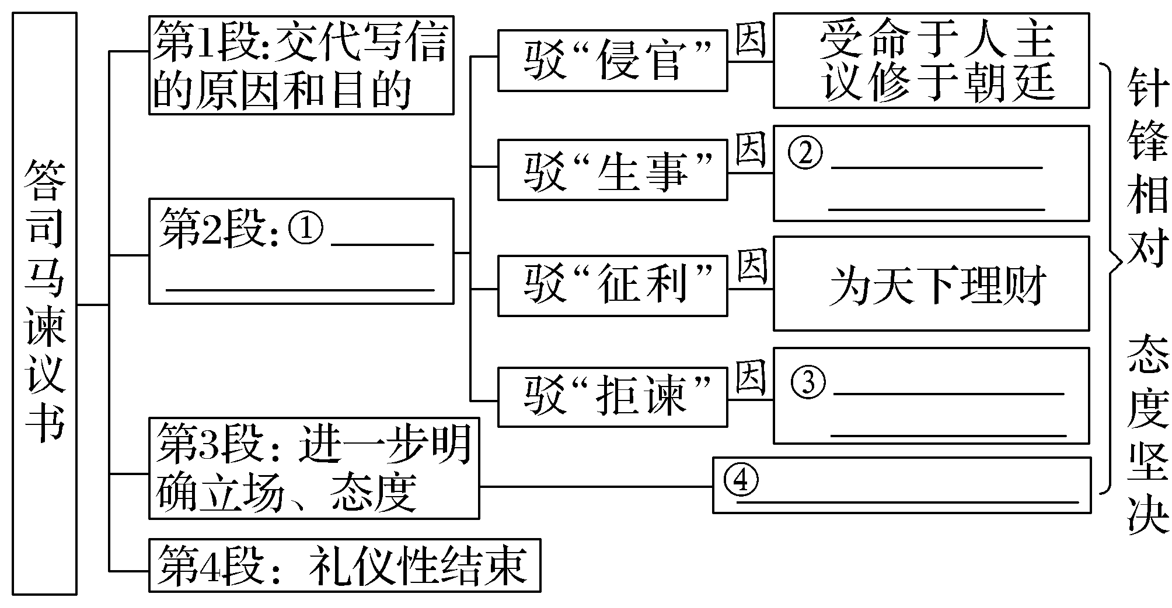

[答案]　①驳斥谬论，分析原因　②举先王之政　以兴利除弊　③辟邪说　难壬人　④绝不墨守成规，坚持改革



深入理解文意，把握作者观点

2.王安石为什么要写这封书信？

答：________________________________________________________________________

________________________________________________________________________

[答案]　因为司马光给他写了一封信，对他的变法加以指责，故王安石写此信为自己辩解。

3.从文中看，王安石为什么要进行这场变法？

答：________________________________________________________________________

________________________________________________________________________

[答案]　人：习于苟且。

士大夫：不恤国事、同俗自媚于众。

上：欲变此。

4.实施变法时，出现了怎样的情形？司马光认为出现这种情形的原因是什么？

答：________________________________________________________________________

________________________________________________________________________

[答案]　（1）天下——怨谤，众——汹汹然。

（2）司马光认为，这种情形是王安石在变法中的“侵官”“生事”“征利”“拒谏”造成的。

5.在如此严峻的情形面前，王安石对变法持怎样的态度？哪些语句体现了这种态度？

答：________________________________________________________________________

________________________________________________________________________

[答案]　（1）坚持变法，义无反顾。

（2）“度义而后动，是而不见可悔故也。”“如曰今日当一切不事事，守前所为而已，则非某之所敢知。”

“上乃欲变此，而某不量敌之众寡，欲出力助上以抗之。”



鉴赏语言特点，分析行文艺术

6.本文言简意赅，措词委婉而坚决，请作简要分析。

答：________________________________________________________________________

________________________________________________________________________

[答案]　这篇文章语言柔中带刚，态度委婉而坚决，运用这样的外交辞令符合答复指责性书信的特点。而驳斥司马光指责的语句言简意赅，不容置辩，干净利落。 面对保守派的指责，作者说道：“则固前知其如此也。”“如曰今日当一切不事事，守前所为而已，则非某之所敢知。”字里行间透露出一种坚持自己的信心。

7.本文是书信体驳论文，全文主要驳斥以司马光的谏议为代表的保守派对新法的指责。王安石的说理文见识高超、论辩犀利。请结合全文具体分析。

答：________________________________________________________________________

________________________________________________________________________

[答案]　其反驳的方法是多种多样的。第一直接反驳，如“为天下理财，不为征利”。第二举出根据进行反驳，如“某则以谓受命于人主，议法度而修之于朝廷，以授之于有司，不为侵官”，这里就举出了有利的根据，说明不是自己独出心裁，而是受命于皇帝，是朝廷议过的法度，指出这不是我个人的行为，而是合理合法的。第三举出史实进行反驳，举出历史的事实来进行反驳，如“盘庚之迁，胥怨者民也，非特朝廷士大夫而已；盘庚不为怨者故改其度，度义而后动，是而不见可悔故也”。这里为历史上曾有过的如何对待怨诽的事实为表率，表示自己不为流言蜚语所动，既委婉地反驳了怨诽之多的责备，又表达了自己变法的坚强决心。整个反驳是明确而有力的，言简意赅。

任务活动Ⅱ　综合探究

1.王安石与司马光同殿为臣，素有私谊，但在变法问题上却有着不同的看法，很多方面甚至针锋相对。试着根据《答司马谏议书》，推断司马光来信的基本观点，再阅读司马光《与王介甫书》看看其内容与你的推断是否相合。你觉得他们二人谁的观点更有道理？全班同学分为两个小组进行辩论。注意深入阅读课文，参考相关资料，把握二人思考问题的基本立场和秉持的主要观点。

答：________________________________________________________________________

________________________________________________________________________

________________________________________________________________________

[答案]　（示例一）王安石的观点更有道理。（应当实行变法）

（1）变法背景：北宋中期，土地兼并剧烈，阶级矛盾尖锐，国家出现财政危机。“三冗”（冗官、冗兵、冗费）“两积”（积贫、积弱）引起了严重的社会危机，革新除弊逐渐成为朝野共识。（2）变法目的：富国强兵，巩固地主阶级的统治，扭转北宋积贫积弱的局面。（3）变法措施：制定了诸如青苗、免役、均输、市易、农田水利等一系列新法，改革军事制度，提高军队的素质和战斗力，并改革教育制度。（4）变法效果：国家收入增加，军事实力明显提高，北宋积贫积弱局面得以缓解和改善。

（示例二）司马光的观点更有道理。（不应当实行变法）

变法动摇了国家治理体制。变法侵犯百官职能，百官难以各司其职，国家治理体制被动摇。变法危害了百姓利益。变法措施确实增加了政府收入，但却增加了百姓负担，是为“征利”于民，使民穷国富。变法破坏了社会稳定。变法使天下之人“纷纷扰扰，莫安其居”“以致天下怨谤”，扰乱了百姓生活。

2.《谏太宗十思疏》与《答司马谏议书》两篇文章都具有行文简洁、说理严谨、理足气盛的特点，但也有很多不同，请从写作背景、主要内容、情感特点、写作手法等方面简要分析。

答：________________________________________________________________________

________________________________________________________________________

[答案]　（1）写作背景

《谏太宗十思疏》写于唐王朝国力上升阶段。当时经过战后的休养生息，特别是到了贞观中期，生产有了较大发展，人民生活逐渐富裕，唐太宗渐渐骄奢起来。针对这种情况，魏征给唐太宗写了这篇奏疏。

《答司马谏议书》则写于北宋王朝积贫积弱的时代。当时任右谏议大夫的司马光多次写信给王安石，要他停止变法。王安石这封信，是针对司马光一封长达三千余字、全面抨击变法的来信的回复。

（2）主要内容

《谏太宗十思疏》不仅把“不念居安思危，戒奢以俭”难守天下的道理讲得清清楚楚，而且还对症下药，提出“十思”的措施，既明确具体，又实用而不空泛，针对性很强。

《答司马谏议书》全文立论的论点是针对司马光认为新法“侵官、生事、征利、拒谏、致怨”的指责，指出“儒者所争，尤在于名实，名实已明，而天下之理得矣”。从而说明变法是正确的。文章逐条驳斥司马光的谬论，揭露出他们保守、腐朽的本质，表示出作者坚持改革，绝不为流言俗语所动的决心。

（3）情感特点

《谏太宗十思疏》在充分说理的同时，又满溢着充沛的感情，使文章融情于理，情理交融。魏征对唐太宗是颇有感情的，因此“思竭其用，知无不言”，而太宗对魏征的谏言也“未尝不欣然纳受”。对唐太宗来说，魏征既是一位犯颜直谏的良臣，又是一位循循善诱的严师。因此，这种亦臣亦师的身份使魏征的奏疏既理正词严，又情真意挚，说理和抒情得到了有机的统一。虽然奏疏有时疾言厉色，响鼓重槌，但情感基调则是恳切深挚，语重心长的。

《答司马谏议书》是书信体驳论文。全文主要驳斥以司马谏议为代表的保守派对新法的指责，用语刚正有力，全文傲岸之气，愤然涌出，气势磅礴，不容辩驳。用语虽有委婉之处，但往往柔中有刚。

（4）写作手法

《谏太宗十思疏》紧紧抓住事物的要害，通过精妙的比喻和正反对比，使作者所要阐发的道理深入浅出，令人难忘；《答司马谏议书》论证方式是驳论，其反驳的方法是多种多样的。第一直接反驳，第二举出根据进行反驳，第三举出史实进行反驳，整个反驳是明确而有力的，言简意赅。

任务驱动三　读写一体　融会贯通提能力

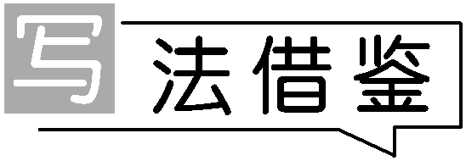

学习反驳论证

[文本特色]

《答司马谏议书》紧紧扣住保守派几个主要论点进行驳斥，驳斥时针对其要害，论证方法多样：

（1）直接反驳，如“为天下理财，不为征利”。

（2）举出根据进行反驳，如“某则以谓受命于人主，议法度而修之于朝廷，以授之于有司，不为侵官”，这里就举出了有利的根据，说明不是自己独出心裁，而是受命于皇帝，是朝廷议过的法度，指出这不是我个人的行为，而是合理合法的。

（3）举出史实进行反驳，如“盘庚之迁，胥怨者民也，非特朝廷士大夫而已；盘庚不为怨者故改其度，度义而后动，是而不见可悔故也”，以历史上曾有过的如何对待怨诽的事实为表率，表示自己不为流言蜚语而动，既委婉地反驳了怨诽之多的责备，又表达了自己变法的坚定决心。

[技法点拨]

一篇驳论文可以几种反驳方式结合起来使用，以加强反驳的力量和说服力。

①反驳论点，即直接反驳对方论点本身的片面、虚假或谬误，这是驳论中最常用的方法。

②反驳论据，即揭示对方论据的错误，以达到推倒对方论点的目的，因为错误的论据必然引出错误的论点。

③反驳论证，即揭露对方在论证过程中的逻辑错误，如大前提、小前提与结论的矛盾，对方各论点之间的矛盾，论点与论据之间矛盾，等等。

[迁移运用]

　　今天的人们有着越来越强的自我意识。有人认为，“干一行，爱一行”已经落伍了，应该是“爱一行，干一行”。请你写一段文字对这种论调进行反驳，200字左右。

答：________________________________________________________________________

________________________________________________________________________

[答案]　“干一行，爱一行”在当今社会并没有过时，仍然应当大力提倡。“干一行，爱一行”是职业道德的基本精神。在每一个具体岗位上，不论平凡、高低、贵贱，都应忠于职守，具有高度负责的职业精神和道德。洗车工、包装工、清洁工……这些岗位贫贱但不低贱，这些人平凡而不平庸。“干一行，爱一行”，是无私奉献精神的体现。而与此相比，“爱一行，干一行”，这种以自我为中心的态度则显然未必是可取的，也未必符合当今社会的需要。试想：如果人民教师不能诲人不倦，如果人民医生不能救死扶伤，如果人民警察不能秉公执法……如果“干一行，不能爱一行”，其结果不堪设想啊！

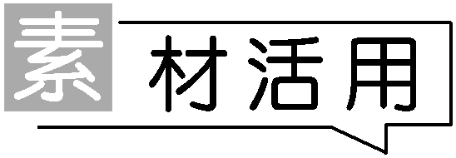

话题——纳谏和进谏

皇权专制社会中，虽然是君主一个人说了算，但君主的决定不可能事事都对，这就要求身边的官僚进谏。然而大权在握的君主喜怒无常，进谏是个风险很大的行为，甚至导致家破人亡。因此，能够舍生忘死勇于进谏对士大夫而言是最高政治道德的表现。能不能接受大臣的进谏，关系着国家的命运，所以能够虚怀若谷、乐于纳谏的君主则被臣民视为“圣主”了。

[相关名句]

1.先民有言，询于刍荛。——《诗经·大雅·板》

2.言者无罪，闻者足戒。——《诗经·周南·关雎·序》

3.良药苦口利于病，忠言逆耳利于行。——《孔子家语》

4.信言不美，美言不信。——老子

5.知屋漏者在宇下，知政失者在草野，知经误者在诸子。——汉·王充《论衡·书解篇》

6.以铜为镜，可以正衣冠；以古为镜，可以见兴替；以人为镜，可以知得失。——《资治通鉴》

7.聪明的人有长的耳朵和短的舌头。——弗莱格

[课内速记]

唐太宗和魏征

魏征和唐太宗相处十七年，一个以直言进谏著称，一个以虚怀纳谏出名，尽管有时争论激烈，互不相让，最后太宗也能按治道而纳谏，这种君臣关系，在历史上极为罕见。魏征去世后，唐太宗极为思念，感慨地说：“夫以铜为镜，可以正衣冠；以古为镜，可以知兴替；以人为镜，可以明得失。朕常保此三镜，以防己过。今魏征殂逝，遂亡一镜矣。”（《贞观政要·论任贤》）这恐怕是历代大臣中所享受的最大的哀荣了。魏征成为唐太宗预防自己犯过的一面明镜，这充分体现了魏征在唐太宗治理国家中不可替代的作用。

魏征能够犯颜直谏，即使在太宗大怒之际，他也敢面折廷争，从不退让，所以，唐太宗有时对他也会产生敬畏之心。有一次，唐太宗想要去秦岭山中打猎取乐，行装都已准备停当，却迟迟未能成行。后来，魏征问及此事，太宗笑着答道：“当初确有这个想法，但害怕你又要直言进谏，所以很快又打消了这个念头。”还有一次太宗得到了一只上好的鹞鹰，把它放在自己的肩膀上，很是得意。但当他看见魏征远远地向他走来时，便赶紧把鸟藏在怀中。魏征故意奏事很久，致使鹞鹰闷死在怀中。

[历史延伸]

淳于髡进谏齐威王

淳于髡是一位善于进谏的代表人物。齐威王在位初期，好长夜宴饮，不问政事，把政事委托于卿大夫，文武百官荒政放纵，各国都来侵犯，国家危在旦夕，身边近臣莫敢进谏。淳于髡如此劝齐王说：“国中有大鸟，止王之庭，三年不飞又不鸣， 王知此鸟何也？”王曰：“此鸟不飞则已，一飞冲天；不鸣则已，一鸣惊人。”于是诏令全国72个县的主官入朝奏事，奖赏了即墨大夫，烹杀了阿邑大夫，又发兵御敌，诸侯十分惊恐，都将侵地归齐，齐国声威大振，成为七雄之冠。

[现实关照]

善于倾听的比尔·盖茨

在一次会议上，“微软”总裁比尔·盖茨受到严厉指责，一名技术员指出公司开发网络浏览器滞后。盖茨略作沉吟，决然自责，并向与会者诚恳道歉，此举也宣告了“微软”经营方向的转型。盖茨后来谈起这件事时说：“我不想在面子问题上浪费时间，那是没有意义的。特权会使人腐化，但我想保持前进的动力。”从当年的毛头小伙一跃成为世界首富，这样的成功并没有塞住盖茨的耳朵，学会聆听，无疑是他成功的重要原因。

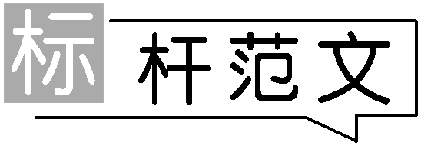

原题呈现：

阅读下面的材料，根据要求写作。

走自己的路，让别人去说吧！——但丁

常问路的人不会迷失方向。——波兰谚语

应当耐心地听取他人的意见，认真考虑指责你的人是否有理。——达·芬奇

相信一切人和怀疑一切人，其错误是一样的。——塞纳克

面对各种说法，有人想：我该相信谁的话呢？也有人想：还是相信自己最重要。请以“相信自己与听取别人的意见”为话题，自定立意，自选文体，自拟标题，写一篇不少于800字的文章，所写内容必须在话题范围之内。

信他，抑或信己？

裹身于这个物欲横流的社会，穿栖在信息交织如网的时代，面对每天如潮涌般的言语，我们该相信谁呢？信他，抑或信己？①

有人说，走自己的路，让别人去说吧！

有人说，应当耐心地听从别人的意见。

还有人说，常问路的人不会迷失方向。

俯首是春，仰首是秋；月圆是画，月缺是诗。每个人都有自己的道理。行走在岁月的流年中，我们应该相信自己，同时也要听取别人的意见。②

相信自己，我们可以竖一方碑基。在人生的行程中，相信自己，即使在风浪翻滚的怒涛中，我们仍旧能把握自己生命的航船，准确驶向远方的港湾；相信自己，即使在山穷水尽疑无路的境地，我们仍旧可以开启柳暗花明又一村的新门。“走自己的路，让别人去说吧！”但丁这句话，不正告诉我们：要相信自己。人生风雨兼程，成功与失败同在，积极与消极同处。无论悲、喜、伤、痛，都要坚持自己，相信自己。只有相信自己，方能在信息高速发展的今天，准确地点击自己辉煌灿烂的明天之网页。③

相信自己，并不意味着排斥别人。相反，相信自己，仍需要听取别人的意见。④波兰不是有句谚语：常问路的人不会迷失方向。

漆黑的海上，海轮不仅要遵循罗盘的指向，它还需海上灯塔的导航。人生亦如此，没有谁可以一意孤行地走向成功的巅峰。他人的意见一如登山的拐杖，支撑着你前行的脚步。

唐太宗⑤虚怀若谷，善于纳谏，终成一代名君。

齐王⑤接受邹忌的进谏，听取群臣吏民的意见，于是有“此所谓战胜于朝廷”的美谈。

孙中山⑤之所以提出建设三峡的设想，岂不是善于听取别人的意见的结果？听取别人的意见，方能集思广益，创造出缤纷灿烂的辉煌。

当然，听取别人的意见，绝非相信一切人。相信一切人和怀疑一切人，其错误是一样的。应当耐心地听取他人的意见，认真考虑指责你的人是否有理，有则改之，无则加勉。⑥

人生如秋风吹皱悠悠岁月。飘落几朵惆怅、几段感叹。行走在斗转星移的人生之旅，切勿一意孤行，也勿相信一切人。相信自己，也能听取别人的意见，这才是风雨人生路、逍遥任我行的法宝。⑦

相信自己，坐观庭前花开花落，闲看天上云卷云舒。⑧

听取别人，坎坷人生道，多一份坦荡情怀。⑧

相信自己，听取别人，方能在荣荣枯枯的岁月栈道上，一路奔放，一马平川。⑧

①开头部分连用“裹身”“穿栖”“面对”几词，突出世事的烦琐、复杂。

②运用散文化的语言引出中心论点。

③论证观点一“相信自己”。

④论证观点二“听取别人的意见”。

⑤事例丰富，很有说服力。

⑥本段能够辩证看问题，使论证更深入。

⑦回扣中心论点。

⑧语言流畅，完美收尾。

[点评]　本文是一篇文质兼美的散文化的议论文。几组排比句式的运用使文章锦上添花，诗句的运用彰显出流溢的文采。文末对人生的感悟充满诗情画意。读这篇文章如品一杯老酒，越品越显甘味。

任务驱动四　群文品鉴　文化传承固根本



魏征进谏有一套

马少华

提起古代的“谏臣”，人们第一个想到的应该就是魏征。这位贞观名臣在跟唐太宗共事的17年中，共提了264条建议，被唐太宗全部采纳，魏征也因此成为中国历史上“谏臣”的最佳代表。

然而，像魏征这样敢于“犯颜直谏”的硬骨头，虽说历朝历代都有，但几千年下来没有一个人能像魏征这样受到推崇、重用，这除了唐太宗“善纳雅言”外，还得力于魏征独特的进谏之道。

第一，奠定理论基础，即让唐太宗明白什么是明君和昏君，什么是良臣和忠臣。

有一次，唐太宗问魏征什么是明君，什么又是昏君。魏征回答：“明君都有一个共同特点，就是能广开言路，听取不同意见；而昏君的共同特点则是闭塞言路，偏听偏信。即所谓‘兼听则明，偏信则暗’。”

后来，魏征又提起了良臣和忠臣的区别：“良臣既能使君主赢得明君的美名，又能使自己获益，福禄双全；而忠臣却只能以忠君为名，让君主背负昏君的恶名，自己也身首异处。所以，陛下一定要让我成为良臣，而不是忠臣。”

只要让唐太宗明白了这些理论，也就为以后的进谏打下了坚实的基础，即使双方出现了一些矛盾，唐太宗也不至于跟魏征完全闹翻。

第二，给唐太宗树立一个目标和榜样。

唐太宗是一代明君，是无数人的偶像，但他心里也有自己的偶像。他曾多次说过：“朕所好者，唯尧舜周孔之道，以为如鸟有翼，如鱼有水，失之则死，不可暂无耳。”有了这句话就好办了，聪明的魏征在日后的进谏中就经常拿尧、舜来做比较，自然屡试不爽。

比如，有一次唐太宗实在被魏征惹烦了，就指责他说：“以后我说话的时候你能不能别老插嘴？有问题不能下来再说吗？我好歹也是个皇帝，当着大家的面你就不能给我点面子吗？”

魏征眨了眨眼，说：“当年圣君大舜曾对群臣说：‘你们有什么意见要当面说，不要开会的时候都不说，下来又乱说。’陛下您想做尧、舜那样的圣君，却不让我们做尧、舜的臣子，这也太自私了吧！”

听了这一番话，唐太宗的气自然也就消了。

这就是魏征的主要进谏方法之一。在古代，皇帝毕竟是皇帝，聪明的大臣绝不会跟皇帝针锋相对，让皇帝下不来台，而是采取一种迂回的方式，让皇帝心甘情愿地接受你的进谏。

第三，给唐太宗讲明利害。

贞观六年（632年），大唐已开始步入盛世，唐太宗一膨胀，就想去泰山封禅。消息一出，群臣纷纷表示祝贺，头脑灵活的已经开始准备行装。当然也有几个头脑清醒的，想反对却又想不出合适的理由，于是，就把目光转向了魏征。

这时，魏征咳嗽了一声，说：“陛下，先别这么兴奋，我觉得还不到封禅的时候。”

唐太宗早就料到魏征会反对，所以早就准备好了说辞：“你觉得还没到封禅的时候，是认为我功劳不够高、德行不够尊、中国还未安、四夷还未服、年谷还未丰、祥瑞还未至吗？”

这就是所谓的“六德”。这时，魏征不慌不忙地说：“陛下有这‘六德’是天下共知的，去封禅完全没问题。不过，去泰山的沿途，因隋炀帝无道，连年兵火不断，千里无人烟，虽然这几年陛下治国有方，民生逐渐恢复，但仍然很萧条。陛下如果去封禅，周围很多国家的国王和使者也都要跟随，要是让他们看到这沿途的萧条景象，他们会怎么想？我大唐的国际形象还怎么维持？”

这就是魏征的进谏智慧。在当时的情况下，如果只是用“劳民伤财”这样的陈词滥调去劝唐太宗，作用几乎等于零，那就讲讲其中的关键利害，最急于展示的东西恰恰会成为最怕暴露的东西。别说是英明的唐太宗，就是一个昏君，也会明白其中的利害关系，进谏成功也就顺理成章了。

（摘自《文史博览》）

[品鉴]　唐太宗曾说：“人言魏征举动疏慢，我但觉其妩媚耳。”魏征在唐太宗时期受到推崇、重用，除了因太宗“善纳雅言”外，还得力于魏征独特的进谏之道。